2018-2019学年第一学期八年级物理期末测考试卷
考号：________________ 班级：______________ 姓名：____________

=========密=======封=======线=======内=======请=======勿=======答=======题=========
班级:_______________ 考号: _______________ 姓名: _______________

=========== 密 ======= 封 ======= 线 =======内 ======= 请 ======= 勿 ======= 答 ======= 题 ===========
一、填空：（每空１分共30分）
题号 | 一 | 二 | 三 | 四 | 五 | 六 | 七 | 总分
得分
1.填上适当的单位 A．小红的身高1.65__________； B．一袋大米质量为50_______；
2.课本的厚度8mm,共200页,则每张纸的厚度约为 μm..
3.在空房中喊叫会听到回声，若从发出声音到听到回声用了0.1秒钟，则反射声音的墙离喊话人距离________________米。
4.一辆小汽车在平直公路上匀速行驶，10秒钟行驶了80米，该汽车运动的速度是_______米/秒，途中经过一座大桥，从桥头驶到桥尾共用了5分钟，这座桥长________千米。
5.国民间有句谚语：“霜前冷，雪后寒。”它说明：霜是由于空气中的水蒸气_________而形成的；雪在熔化时需要_________热，因而气温降低，使人感到寒冷。
6.1984年我国成功地发射了第一颗地球同步通迅卫星。以地球作参照物，卫星是
的；如果以太阳作参照物，则卫星是 的。
7同学在用刻度尺测量一块木板的长度时记录了以下四个数据：8.83㎝，8.82㎝，8.84㎝，8.36㎝，如果他测量的是同一块木板的长度，则以上测量数据中错误的是 ；这块木板长度的平均值是 ㎝，所使用刻度尺的最小刻度是 。
8纳米方法处理的领带具有很强的 性能，不沾水也不沾油．
9一块冰的质量为200g，它全部熔化成水后，水的质量是____________g，水的体积是____________cm³。
10出售的一种“金龙鱼”牌食用调和油，瓶上标有“5升”字样，已知该瓶内调和油密度为0.92×103千克／米 ³，则该瓶油的质量是______千克．
11排队时如果看到自己前面的一位同学挡住了前面所有的人，队就排直了，这可以用__________________解释。
12光在真空中传播的速度是______________米/秒。光年是天文学上____ 的单位
13光线跟平面镜夹角为25°，入射光线与反射光线的夹角为____，要想使反射光线跟入射光线成直角，入射角应为__________________。
14教室不同位置的同学都能看到黑板上的字，是由于光的___________反射缘故。
15光从空气中垂直分界面射入玻璃时，光的传播方向＿＿＿＿（填"改变"，"不变"），光的传播速度＿＿＿＿。（填"变大"，"变小"或"不变"）
16 立竿见影的“影”是 ______；杯弓蛇影的“影”是__________；(注明形成它们的原因)
17身高1.7 米的小民站在平面镜前１米处，他的像高为________米，他和他的像相距________米。然后，他面向平面镜前进了０.６米，此时他的像高为________米。
二. 选择：（每题2分,共32分）
（ ）1. 下列各种现象中不属于机械运动的是
A. 飞机在天空中飞行 B. 月球绕地球公转C. 树上苹果由绿变红 D. 河水在河中流
（ ）2. 下面现象属于吸热过程的是
（1）滴在桌面上的墨水逐渐干了 （2）寒冷的冬天，戴眼镜的同学从室外逐渐走进暖和的室内，镜片突然蒙上一层小水珠（3）刚剥去包装纸的冰棒周围冒“白烟”
（4）放在衣柜内的樟脑丸逐渐变小
A. （1）（2） B. （2）（3） C. （2）（4） D. （1）（4）
（ ）3. 甲车的速度是乙车的2倍，乙车行驶的时间与甲车行驶的时间之比为3 ：1，则甲、乙两车通过的路程之比是
A. 3 ：2 B.2 ：3 C.1 ：6 D.6：1
（ ）4．对于密度公式的正确理解是
A．同种物质的密度只跟其质量成正比 B．同种物质的密度只跟其体积成反比。
C．同种物质的质量m跟其体积V成正比 D．同种物质的密度与形状有关。
（ ）5．下列有关误差的说法中正确的是
A.误差就是测量中产生的错误 B. 多次测量取平均值可以消除误差
C.多次测量取平均值可以减小误差 D.选用精密的测量仪器就可以消除误差
（ ）6．若砝码被磨损了，用这样的砝码测量，测量结果将
A.偏大 B.偏小 C.与物体的真实值一样 D.无法确定
（ ） 7. 甲、乙两车作匀速直线运动的路程随时间变化的图线，由图可知
A. 甲车快 B. 乙车慢 C. 乙车快 D. 甲车慢
( )8 下列物体中属于光源的是
A. 白雪 B. 发亮的钻石 C. 莹火虫 D. 月亮
（ ）9 下面说法不正确的是
A. 镜面反射遵从光的反射定律； B.漫反射不遵从反射定律；
C.平行光束经平面镜反射后，仍然是平行光束
D. 漫反射中入射的平行光束经反射后，不再是平行光束。
（ ）10. 入射光线和平面镜间的夹角为35°，转动平面镜，使入射角增大5°，则入射光线与反射光线的夹角为
A. 70° B. 110° C. 80° D. 120°
（ ）11 某同学用托盘天平称物体时，将物体错放在右盘中，并在左盘加上52克砝码，同时将游码移到0.4克处，天平平衡，此物体的实际质量应为
A．52克。 B. 52.4克。 C. 52.6克。 D. 51.6克。
（ ）12小王站在九龙公园的湖边往水里看，他看到了湖水中的鱼游弋在蓝天白云之间，他做出以下的判断，其中正确的是
A. 这是光的反射现象，白云和鱼都是虚像 B. 这是光的折射现象，白云是虚像，鱼是实像
C. 白云是光的反射形成的虚像；而鱼是光的折射形成的实像 D. 白云是光的反射形成的虚像，而鱼是光的折射形成的虚像
（ ）13.“海市蜃楼”、“看到水中的明月”和“枪瞄靶”分别可以说明哪个物理现象
A、光的折射现象、光的反射现象和光的直线传播。 B、光的折射现象、光的直线传播和光的反射现象。 C、光的直线传播、光的反射现象和光的折射现象。 D、光的直线传播、光的折射现象和光的反射现象。
（ ）14. 一个的玻璃瓶，盛满水时称得质量是1千克，若盛满某液体时称得质量是0.8千克，那么某液体的密度是
A.千克/米³ B. 0.8×10³千克/米³ C. 千克/米³ D. 千克/米³
（ ）15下图为光从空气斜射入水中的图象,选出正确的一个
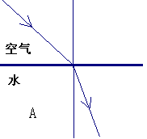
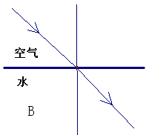
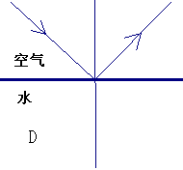
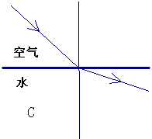

（ ）16. 下列情况下，物质的密度发生变化的是
A. 将一块砖分成了两块 B. 氧气钢瓶中的氧气用掉了一部分
C. 烧红的铁块冷却后 D. 水池中的水结成冰
三、实验题.（每小题1分，共13分）
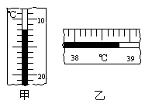
1. 如图所示，木块的长度是__________cm.并读出甲乙两图中温度计的示数，甲示数是_________℃。乙示数是_________℃
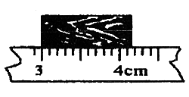
。

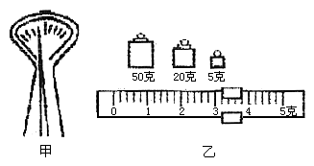

2. 如图所示是一次正确测量的情景，则测出物体的质量是_________g。
3. 图6为某种________(晶体或非晶体)的熔化曲线.，熔化过程经历了___________分钟。在CD段，物质处于________态,该物质熔点为_____℃
4. 在调节托盘天平横梁时，发现右盘下沉，如果旋动横梁右端的平衡螺母，应向________旋动；如果旋动横梁左端的平衡螺母，应向__________旋动（填“左”或“右”）。
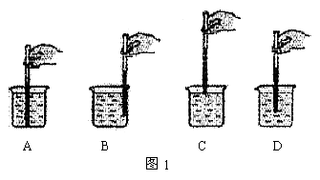
5. 关于温度计使用时的正确放法，图1中表示正确的是（ ）
6. 一地质工作者用天平和量筒测量一块很大的矿石的密度时，他操作步骤如下：
A. 他用天平称出小矿石的质量并记录数据 B. 敲下一小块矿石 C. 调节天平平衡 D. 将小石块放入盛有水的量筒中 E. 观察量筒中水的体积并记录数据 F. 观察小矿石放入量筒后水面升高的刻度，并记录下数据 G. 计算出小矿石的体积 H. 计算出小矿石的密度
请将以上操作顺序合理排序：________________________。（2分）
四.作图题(8分)
１根据图示的入射光线或反射光线，画出相应的入射光线或反射光线。

30⁰
A
B
A
B
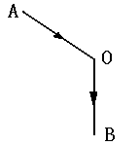
２请画出图1物体ＡＢ在平面镜中的像。

3.请在图2上画出平面镜的位置。

五. 计算题（17分）
1. 某列车全长0.2km，它以36km/h的速度匀速通过一座桥梁，已知桥长0.5km，求列车通过该桥需要多少时间？( 4分)

2．一件标称纯金的工艺品，其质量为100g，体积为6㎝³ ，请判断它是否由纯金制成？（ρ金 =19.3 ×103 ㎏/m³ ）( 4分)

3. 有一种岩石，质量是280吨，为计算它的密度，先取一小块岩石，测出它的质量是240克，然后用量筒装入水，将其浸入，浸入前水的体积是120毫升，浸入后水面升高变为150毫升，大块岩石的密度是多少？( 4分)

4．一个铜球的质量为267g，体积为40 cm³，试计算此铜球是空心体还是实心体？若是空心体，则这铜球中空心部分的体积为多少？（ρ铜=8.9×103kg/m³）( 5分)

